Урок русского языка во 2 классе
(по развивающей системе Л. В. Занкова)
Тема урока: Упражнения в написании слов с сочетаниями жи-ши, ча-ща, чу-щу
Тип урока: закрепление.
Реализуемые педагогические технологии: игровые, личностно-ориентированные, здоровьесберегающие, технология успешного обучения, технология проблемного обучения.
Методы: стимулирования мотивации, проблемно – поисковый, дидактическая игра, словесный.
Дата проведения: 23 ноября 2011года
Цель урока:
- Развитие умения правильно писать слова с сочетаниями жи-ши, ча-ща, чу-щу
Задачи урока:
- Совершенствовать умения различать и правильно писать сочетание шипящих с гласными
- формировать орфографическую зоркость;
- воспитывать внимательное доброжелательное отношение к ответам и рассказам других детей.
Оборудование: оформление доски, карточки «билеты» со словарными словами, письмо,
Ход урока
1. Организационный момент, сообщение темы и целей урока.
(Стук в дверь. Учитель открывает дверь и ему передают конверт.)
У. -Странно. Нам пришло письмо. От кого оно может быть? (Удивлённо)
У.- Ну что гадать? Откроем и узнаем. (Открывает конверт и читает письмо)

У. Странно! Хороших и замечательных людей очень много! Даже не написала как его зовут…никаких примет…А что делать, ведь Стасик и Мишутка ждут нашей помощи. Ну что, поможем? Тогда в путь.
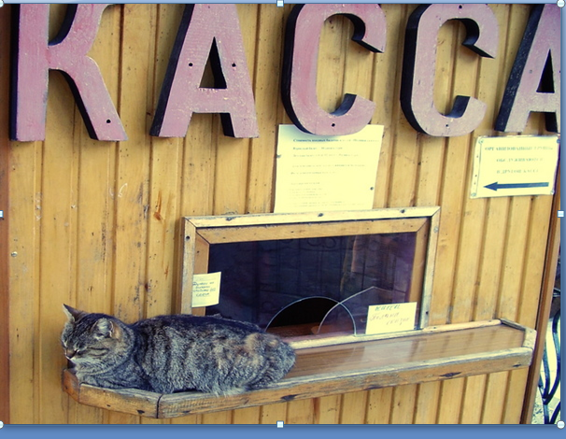
У. Предлагаю отправиться на поезде. Ну что, в кассу за билетами?

2. Словарная работа
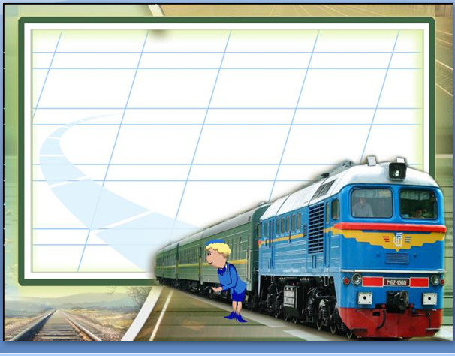
…вчарка

Базар, карандаш, мороз, Москва, одежда, пальто, пирог, овраг, абажур, дежурный, овчарка.
У. –Вот вам первая подсказка.
(Леденец.)
У. -У меня осталось ещё 2 билета. Отгадайте, какие 2 слова здесь спрятаны.
Разберите слова по схеме СУО (слог, ударение, орфограмма)
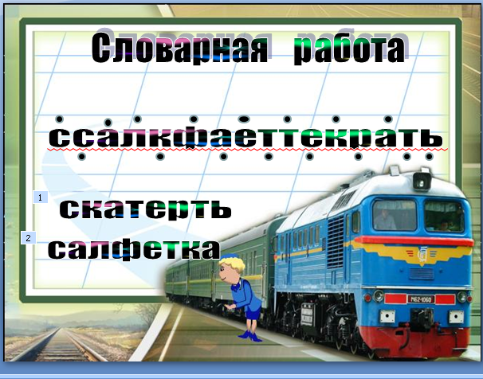

Это новые словарные слова, давайте поговорим о значении этих слов. (Ответы детей)
- СКАТЕРТЬ: изделие из плотной ткани, которым покрывают стол
- САЛФЕТКА: предмет столового белья: платок для вытирания губ после еды
- САЛФЕТКА: кусок ткани для медицинских или гигиенических целей.
У. –Молодцы! Вот и вторая подсказка.
(Варенье.)
3. Упражнения в закреплении написании слов с сочетаниями жи-ши, ча-ща, чу-щу.
У. -Нет предположений кого мы ищем? Этот человек как-то связан с данным предметом. Тогда поехали дальше.
У.- Ведь не только мы отправляемся на этом поезде. Есть ещё желающие. Спишите слова вставляя пропущенные орфограммы.

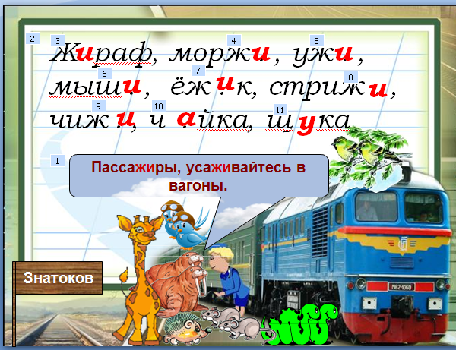

У. -Молодцы! Пассажиры нам дали ещё одну подсказку.
(Каша)
Следующая станция «Дружная» Вот нам и надо поработать дружно поработать.
В стихотворениях, которые я вам сейчас прочитаю, 13 слов с сочетаниями жи-ши, ча-ща, чу-щу. Какие это слова? Кто больше запомнит?
1 ряд у доски
Чуть колыша камыши,
Дремлет озеро в тиши.
Отраженья в нём живут.
Тучи в озере плывут,
Бор сосновый, как живой,
2 ряд у доски
Дремлет книзу головой.
Подогрела чайка чайник,
Пригласила восемь чаек:
Приходите все на чай!
Сколько чаек? Отвечай!
3 ряд у доски
Щука в озере жила,
Щёткой дно она мела,
Щи варила для гостей, Угощала пескарей.
У. – Вот вам ещё одна подсказака.
(Шляпа)
4. Физкультминутка
5. Проверка домашнего задания
Дети проводят игры, которые они заготовили дома с сочетаниями жи-ши, ча-ща, чу-щу.
(Телефон)
У. –Едем дальше. Остановка «Речная»
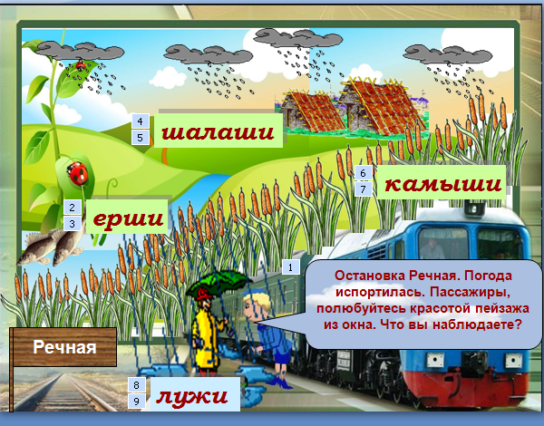

У. – Мне кажется уже достаточно предметов –подсказок, которые указывают на то, кого мы с вами разыскивает.
У.- Вы правы, это замечательный детский писатель Николай Николаевич Носов. Он написал огромное количество рассказов для детей. И сегодня предметы из этих рассказов помогли нам определить, кого мы ищем. Давайте ещё раз вспомним какие это предметы и из каких рассказов.
6. Подведение итогов урока
На какое правило нам встретились в пути слова?

